Introducción a GPO (Políticas de grupo)
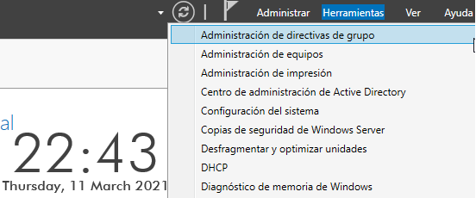

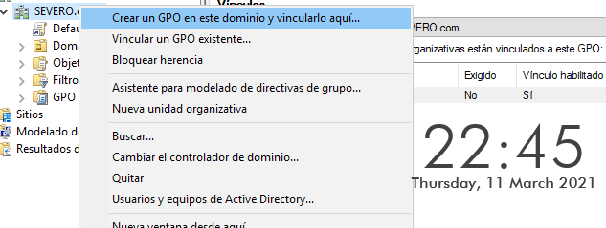

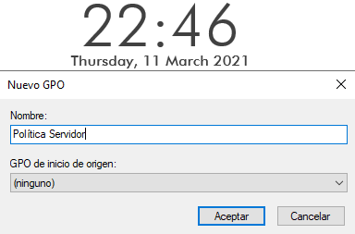

En este ejercicio vamos a configurar las políticas de grupos, con estas políticas podemos limitar ciertas características de los usuarios elegidos.

Lo primero que tenemos que hacer es acceder a la configuración de las políticas de grupo también llamas directivas de grupo para ello tenemos que meternos en: Panel de Administración del servidor> Herramientas> Administración de directivas de grupo.
Una vez aquí vamos a crear una nueva directiva de grupo en este dominio, y le ponemos el nombre de “Política Servidor”.

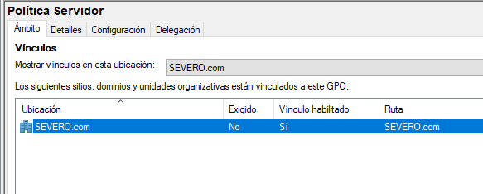

- El ámbito de las directivas de grupo es la parte de la configuración de las directivas donde especifica la ubicación del mismo y los usuario, grupos o unidades organizativas tienes acceso a la misma.
- Los detalles es donde se entra más en los detalles, valga la redundancia, de todos datos relevantes de esta directiva creada anteriormente.
- La configuración de la directiva.
- La delegación es donde se muestra a quien afectará esta directiva. Y si estas heredados.

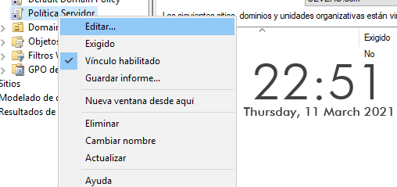

Ahora ya creada la directiva, le damos botón derecho editar. Esto lo hacemos para poder editar las y añadirle limitaciones.

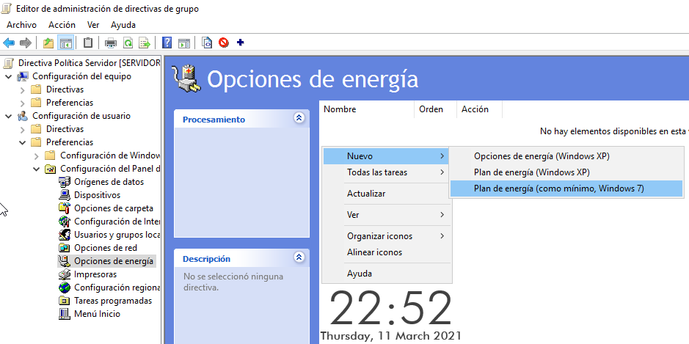
Una vez dentro de la política accedemos a la siguiente ruta: Configuración de usuario> Preferencias> Configuración de panel de control> Opciones de energía. Le damos botón derecho nuevo y creamos una nueva opción de energía (ya que el cliente es Windows 10, debemos poner “Plan de energía como mínimo Windows 7”) .
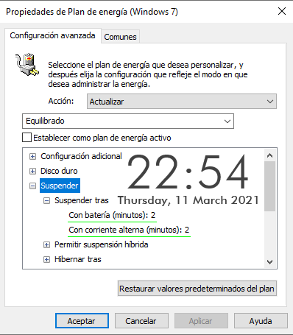
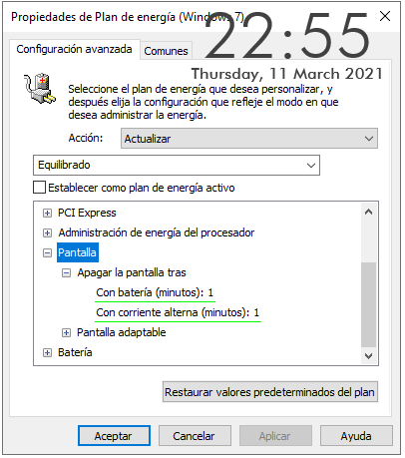

Le ponemos la siguiente configuración, le decimos que el equipo se le apague la pantalla en 1 minuto y que se suspenda en 2 minutos.
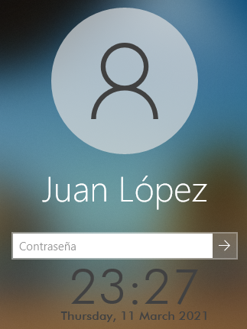

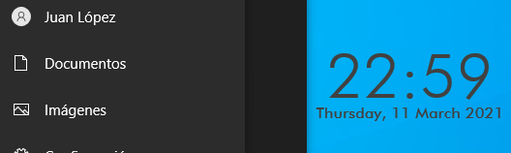

Abrimos el equipo “W10PC20” y iniciamos sesión con el usuario “Juan López” y comprobamos que las políticas funcionan correctamente, comprobamos que si dejamos transcurrir 2 minutos (yo deje bastante más, aunque no era necesario) se suspende la sesión.
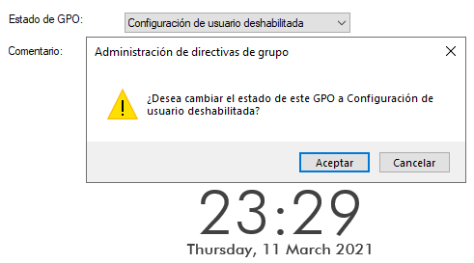

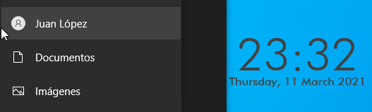


En este punto cambiamos el “Estado de GPO (políticas)”, para poder cambiarlo le damos a la pestaña de Detalles> Estamos de GPO. Lo cambiamos a “Configuración de Usuario Deshabilitada”.

¿Qué efectos tendrá esta configuración en la GPO?
Esta configuración son impedirá aplicar esta política a los usuarios, por lo que si intentamos hacer lo mismo que en los pasos anteriores no funciona, ya que no se le están aplicando las directivas.

Por esta razón vemos que después de trascurrir los dos minutos no se suspende la sesión de Juan López.
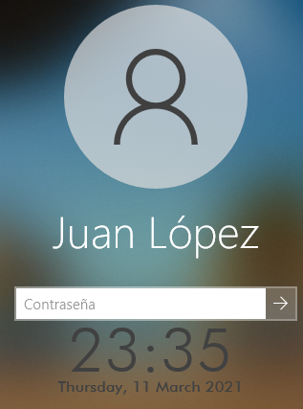

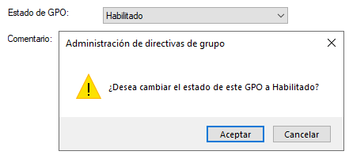

Ahora volvemos a poner el “Estado de GPO” en “Habilitado” y comprobamos que si dejamos transcurrir esos dos minutos se vuelve a suspender la sesión.

PD:Perdón se me paso poner en algunas capturas la hora.

